Autorin: Johanna Fabel/Studienleiterin für Gymnasien, Berufsbildende Schulen, Vikarsausbildung

Himmelfahrt. Abschiede gestalten – Unterrichtsmaterial ab 16 Jahre
- Online-Video: Himmelfahrt (Ein kurzer Videoclip der EKD zur Himmelfahrt, in dem zuerst ein Meinungsbild vorgestellt wird, dem dann ein Expertenbeitrag folgt, diesmal von dem Theologen Friedrich Weber.)

- Online-Zeitung: Auffahrt – Himmelfahrt. (Zeitschrift facultativ der Universität Zürich 1/2013. Sehr gute Denkanstöße, Hintergründe, aktuelle theologische Diskussion auch mit interessantem Blick auf die reformierte Tradition)

- Online-Artikel: „Die Große Inszenierung. Himmelfahrt in der Kunst“ differenzierte Anregung zur möglichen Bildbetrachtung im Unterricht, Einzelne Bilder werden vorgestellt mit einem kurzen Text, der oft schon wichtige Impulse zur Weiterarbeit enthält. Oder kurz und knapp als kleine Anregung auf der EKD-Seite:
Christi Himmelfahrt in der Kunst

- Online-Lexikon: Himmelfahrt von Hans Klein (WiBiLex Bibellexikon der Deutschen Bibelgesellschaft) gut verständliche exegetische Betrachtung der Himmelfahrtstexte

- Online-Lexikon: Himmelfahrt Eine Einführung in das Fest “Himmelfahrt” auf den Seiten von theology.de

- Online-Lexikon: Himmelfahrt – Brauchtum (Ausführliche Erklärung von Himmelfahrt und (katholischem) Himmelfahrtsbrauchtum aus theologischer und kulturgeschichtlicher Sicht von Prof. Dr. theol. Manfred Huberti, Köln.
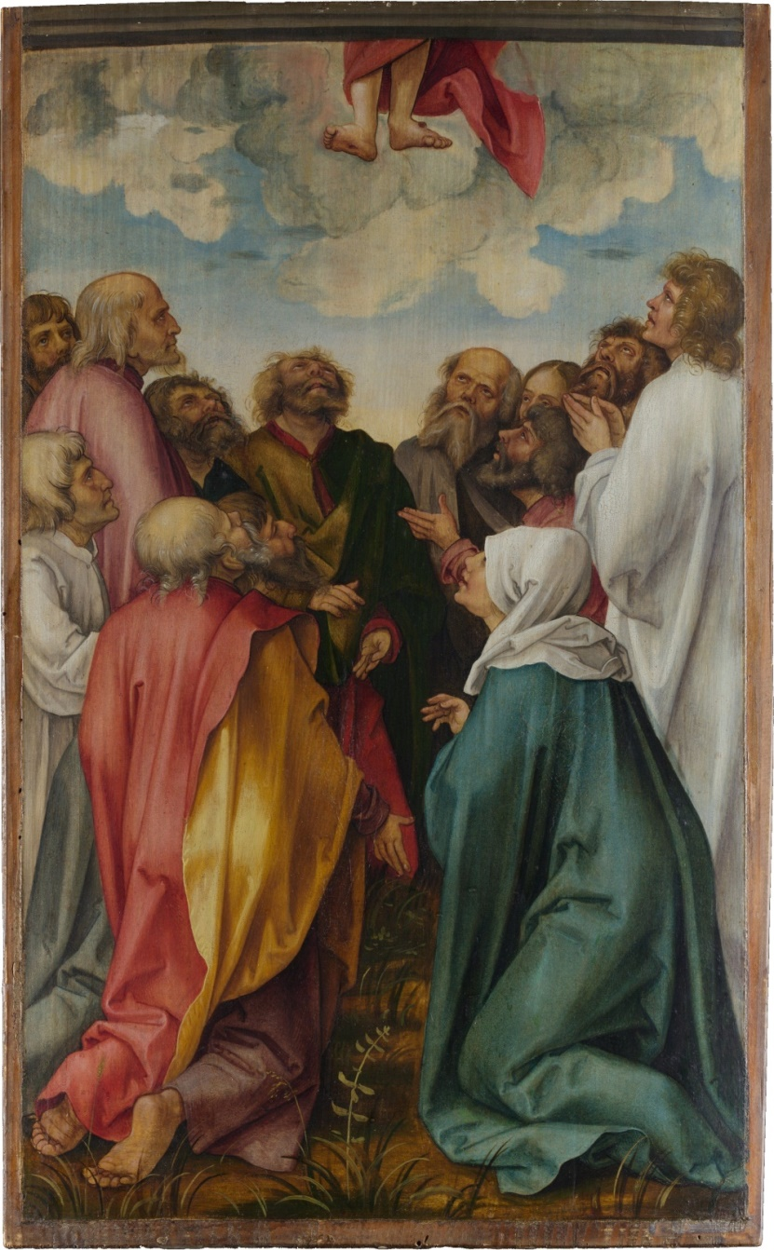
Hans Süß von Kulmbach (ca. 1520) „Christi Himmelfahrt“
Bildbetrachtung:
- Erster Eindruck: Benenne, was Dir auf diesem Bild zuerst ins Auge fällt.

- Detaillierte Bildbetrachtung: Bildaufbau, Bildteile, Farben, Figurenkonstellation, einzelne Gesichtsausdrücke.

- Bilddeutung:
Deutung der Personen /Gesichtsausdrücke: (Gedankenblasen) Was denken die einzelnen Personen in diesem Moment?
(Kenne ich solche Gedanken vielleicht in ganz anderem Zusammenhang auch?)

Erläutern: Wie nimmt der Einzelne in diesem Bild Abschied?
Welche Fragen bleiben für ihn / für sie offen? Welche Hoffnungen kommen zum Ausdruck?

Deutung des oberen Bildteils.

- Interpretation: Erläutere, wie in diesem Bild Himmelfahrt Jesu gedeutet wird. (Zusatzmaterial zum Thema Himmelfahrt)

- Eigene Position: Wo wäre dein Platz im Bild? Gestalte deine Vorstellung von Himmelfahrt als Collage auf Grundlage des Bildes von Hans Süß.

